Tillsynsbegäran – information om höga naturvärden och fridlysta arter i avverkningsanmälan A 18510-2021 i Timrå kommun

Detta dokument behandlar höga naturvärden i avverkningsanmälan A 18510-2021 i Timrå kommun. Denna avverkningsanmälan inkom 2021-04-20 00:00:00 och omfattar 28,0 ha.

Vi begär härmed att Skogsstyrelsen fattar beslut enligt miljöbalken som säkerställer att skogens höga naturvärden bevaras samt säkerställer att EU-lagstiftning efterlevs och att artskyddsbrott förhindras. Vi önskar även ta del av de ställningstaganden och beslut som myndigheterna meddelar till följd av aktuell avverkningsanmälan och föreningens inlaga (se 34 § förvaltningslagen).

Nedan beskrivs fynd av naturvårdsarter och fridlysta arter som gjorts i det avverkningsanmälda området.

# Naturvårdsarter

I avverkningsanmälan har följande 2 naturvårdsarter hittats: sötgräs (NT, §7) och strutbräken (S). Av dessa är 1 rödlistade. För rödlistade arter har rödlistekategorin angivits inom parentes. Arter som är signalarter enligt Skogsstyrelsen har markerats med (S). För fridlysta arter anges även paragrafen i Artskyddsförordningen som arten är fridlyst enligt.

De påträffade naturvårdsarterna är ett tydligt kvitto på att detta rör sig om en skog med höga naturvärden. I Figur 1 visas en karta över det avverkningsanmälda området, där samtliga fyndplatser för naturvårdsarter som finns registrerade på Artportalen har markerats.

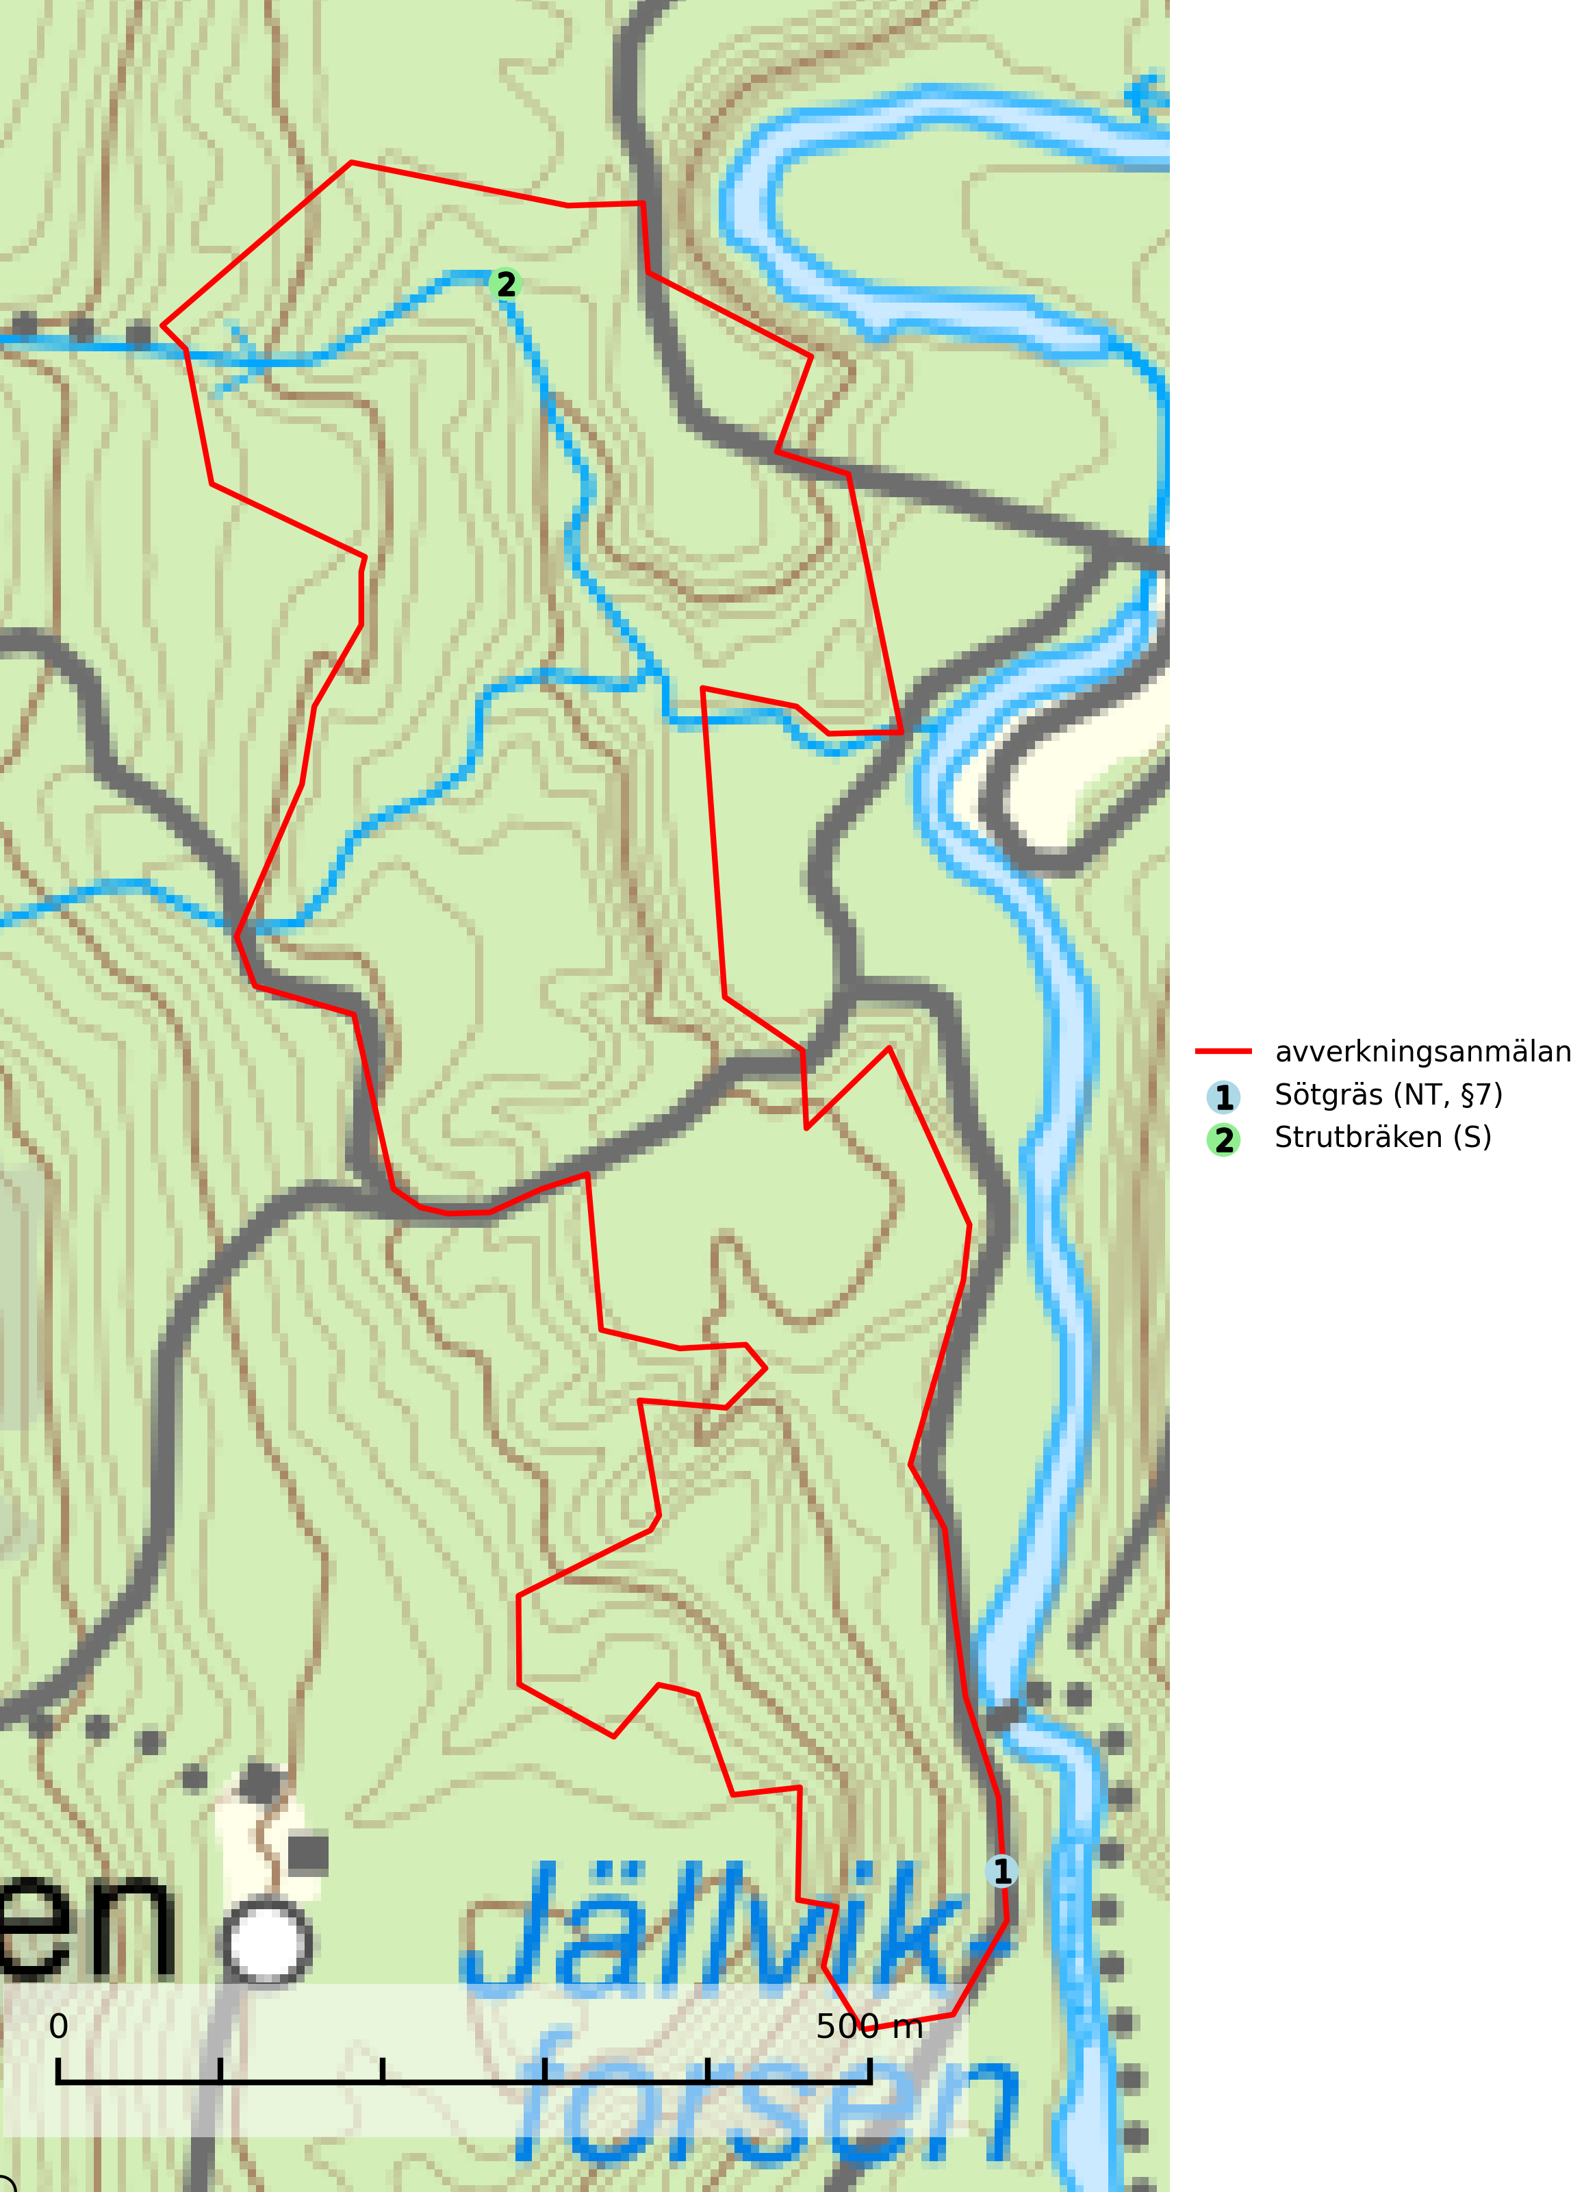

Figur 1. Fyndplatser för naturvårdsarter i det avverkningsanmälda området (röd linje). Markörer utan svart kant är placerade på fyndplatsen. Markörer med svart kant är placerade vid sidan av fyndplatsen och har ett svart streck som visar fyndplatsens exakta position. Kartans mittpunktskoordinat är N 6949501, E 622408 i SWEREF 99 TM.

**Strutbräken** är normalt en mycket bra och tydlig signalart som visar på flera olika fuktiga biotoper med rörligt markvatten som nästan alltid har höga naturvärden. Den växer på skuggiga, fuktiga, näringsrika mullmarker längs bäckdalar, åar, älvar, översilade sluttningar med högörtsgranskog och svämlövskogar med kortvarigt översvämmade sedimentplan. Växtplatserna har ytligt rörligt markvatten och konstant hög luftfuktighet. Arten är känslig för avverkning och dikning (Nitare & Skogsstyrelsen, 2019).

# Fridlysta arter

Följande fridlysta arter har sina livsmiljöer och växtplatser i den avverkningsanmälda skogen: sötgräs (NT, §7).

**Sötgräs (NT, §7)** är strikt skyddad enligt EU:s art- och habitatdirektiv och fridlyst enligt §7 Artskyddsförordningen (bilaga 1) vilket innebär att hela dess livsmiljö ska bevaras. Arten, som omfattas av ett åtgärdsprogram för hotade arter (ÅGP), trivs bäst i lövskogsdominerade artrika raviner, stränder samt i rasbranter och på block i gammal granskog. Växten tycks också kräva en relativt hög luftfuktighet och skydd mot direkt solexponering. Ovarsamt skogsbruk, vägbyggnad och annan exploatering är de största hoten mot arten. Samtliga lokaler måste skyddas mot skadliga ingrepp och undantas från ekonomiskt skogsbruk (SLU Artdatabanken, 2024).